Nama : Afina Putri Dayanti

NIM : 825200049

Jurusan : Sistem Informasi

Mata Kuliah : Humaniora (Agama)

* Tanggal Ibadah : 11 Febuari 2022
* Tempat : Live Streaming <https://www.vidio.com/watch/4095352-mamah-dan-aa-beraksi-2014-11-februari-2022>
* Tanda Bukti :

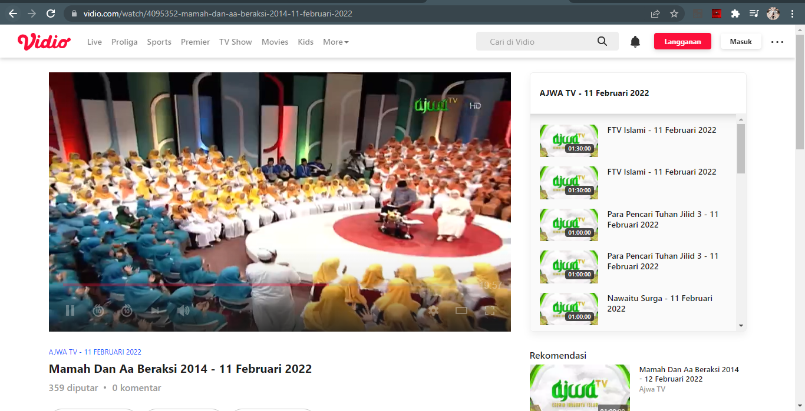

* Rangkuman :

**Kebiasaan Menghasut**

Menghasut, mengadu domba, atau memprovokasi, dalam bahasa agama disebut namimah. Hakikat namimah, dalam kitab Al-Mustakhlash fi Tazkiyatil Anfus, karya Sa'id Hawwa ialah menyebarkan rahasia dan merusak tabir.

Tidak seharusnya setiap keadaan yang tak disukai disampaikan ke orang lain, kecuali jika ditujukan untuk kemaslahatan kaum Muslim atau menolak kemaksiatan, seperti kesaksian di pengadilan.

Selain ancaman tidak masuk surga, penghasut dikecam sebagai manusia paling buruk perilakunya. ''Maukah aku beritahukan kepada kalian tentang orang yang paling buruk perilakunya di antara kalian? Yaitu, orang yang berjalan di atas muka bumi seraya menghasut, yang merusak di antara orang-orang yang tadinya saling mencintai, dan hanya ingin membeberkan aib orang-orang yang tidak bersalah.'' (HR Ahmad bin Hanbal).

Menghasut sangat berbahaya jika dilestarikan dalam kehidupan sosial. Pertama, munculnya benih saling mencurigai di antara sesama. Kedua, jatuhnya nama baik dan martabat seseorang. Ketiga, terciptanya kekacauan, ketakstabilan, dan ketidakharmonisan dalam hubungan sosial.

Rasulullah SAW mengecam orang-orang munafik di Madinah karena perilaku kotornya yang suka menghasut saat beliau berhijrah. Kebiasaan menghasut sepertinya sudah menjalar dan meluas di negeri kita saat ini. Konflik menjadi bukti nyata ciptaan para penghasut. Bila kita menginginkan konflik tidak bertambah, kebiasaan buruk itu harus ditinggalkan.

''Sesungguhnya, orang-orang yang suka menghasut tidak akan masuk surga.'' (HR. Bukhari-Muslim).

Said Hawwa menceritakan seseorang yang meminta 700 ketenangan dalam tujuh kalimat yang dapat ia amalkan sehari-hari kepada ulama.

''Wahai orang bijak, sesungguhnya saya datang untuk mendapatkan ilmu yang telah Allah berikan kepadamu. Beritahukan kepada saya tentang langit dan apa yang lebih berat darinya. Tentang bumi dan apa yang lebih luas darinya. Tentang batu karang dan apa yang lebih keras darinya. Tentang api dan apa yang lebih panas darinya. Tentang salju dan apa yang lebih dingin darinya. Tentang lautan dan apa yang lebih kaya darinya. Orang miskin papa dan apa yang lebih hina darinya.''

Orang bijak menjawab, ''Ketahuilah, sesungguhnya, berdusta atas orang tidak bersalah lebih berat dari segenap langit. Kebenaran lebih luas dari bumi. Hati yang menerima (lapang dada dan ikhlas) lebih kaya dari lautan. Ketamakan dan kedengkian lebih panas dari api. Kebutuhan akan kerabat bila tidak berhasil lebih dingin dari salju. Hati orang kafir lebih keras dari batu. Penghasut bila terbongkar perkaranya lebih hina dari orang miskin papa.''